TRẢI NGHIỆM “BÉ TẬP LÀM SỮA CHUA HOA QUẢ DẦM”

LỚP MẪU GIÁO BÉ C2
Trải nghiệm làm món sữa chua hoa quả dầm là một trong những hoạt động vô cùng hấp dẫn, thu hút sự tham gia nhiệt tình của các bạn nhỏ lớp Mẫu giáo bé C2 – Trường Mầm non Chim Én.
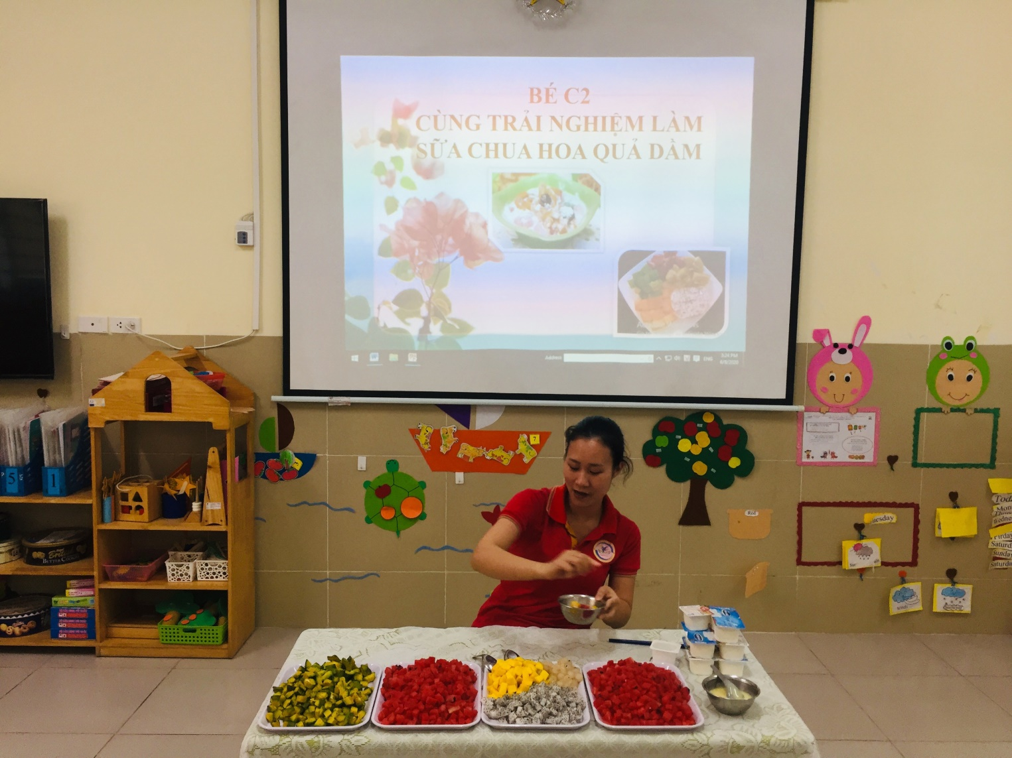

Nguyên liệu làm sữa chua hoa quả dầm
BÉ TẬP LÀM SỮA CHUA TRÁI CÂY NGON 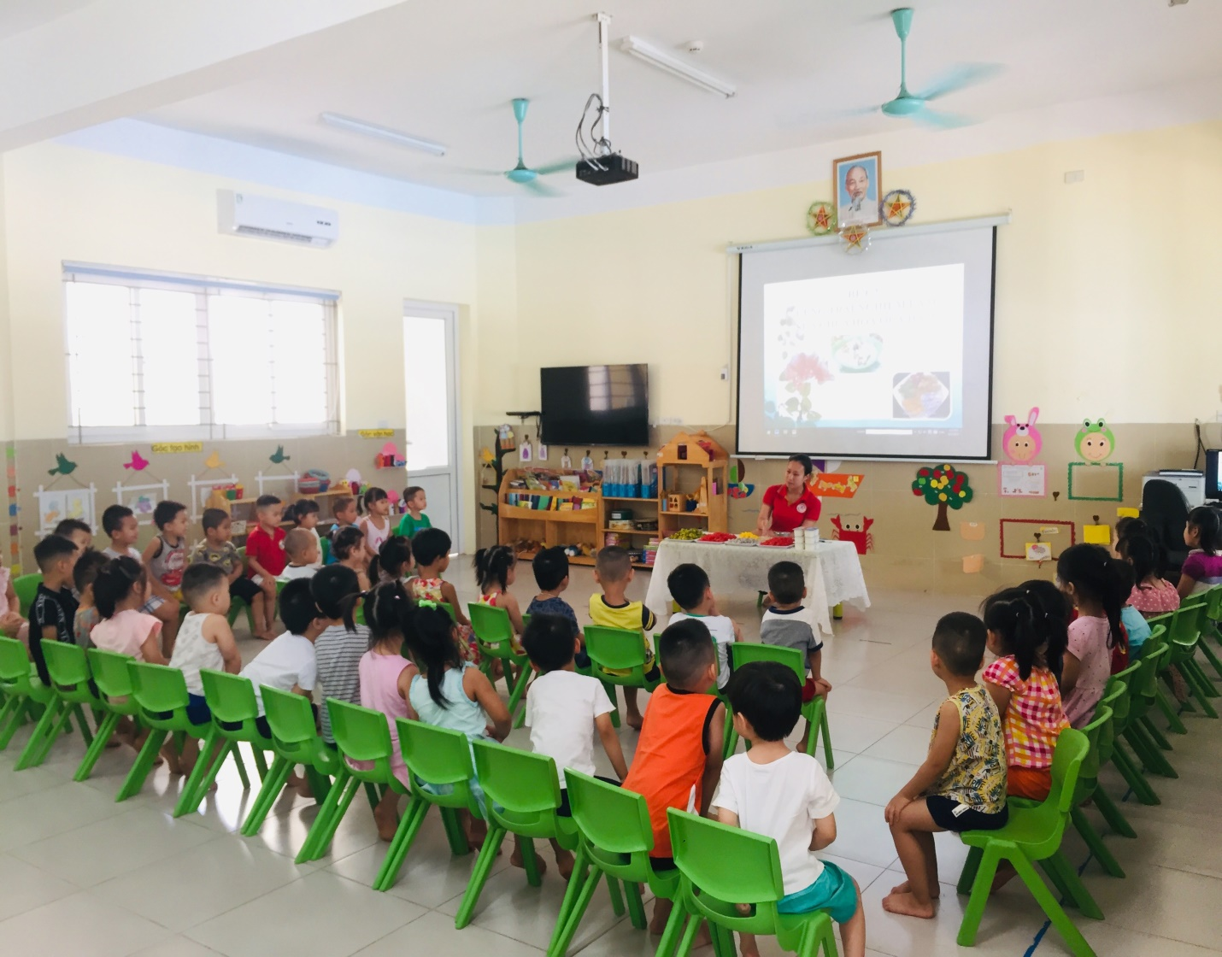 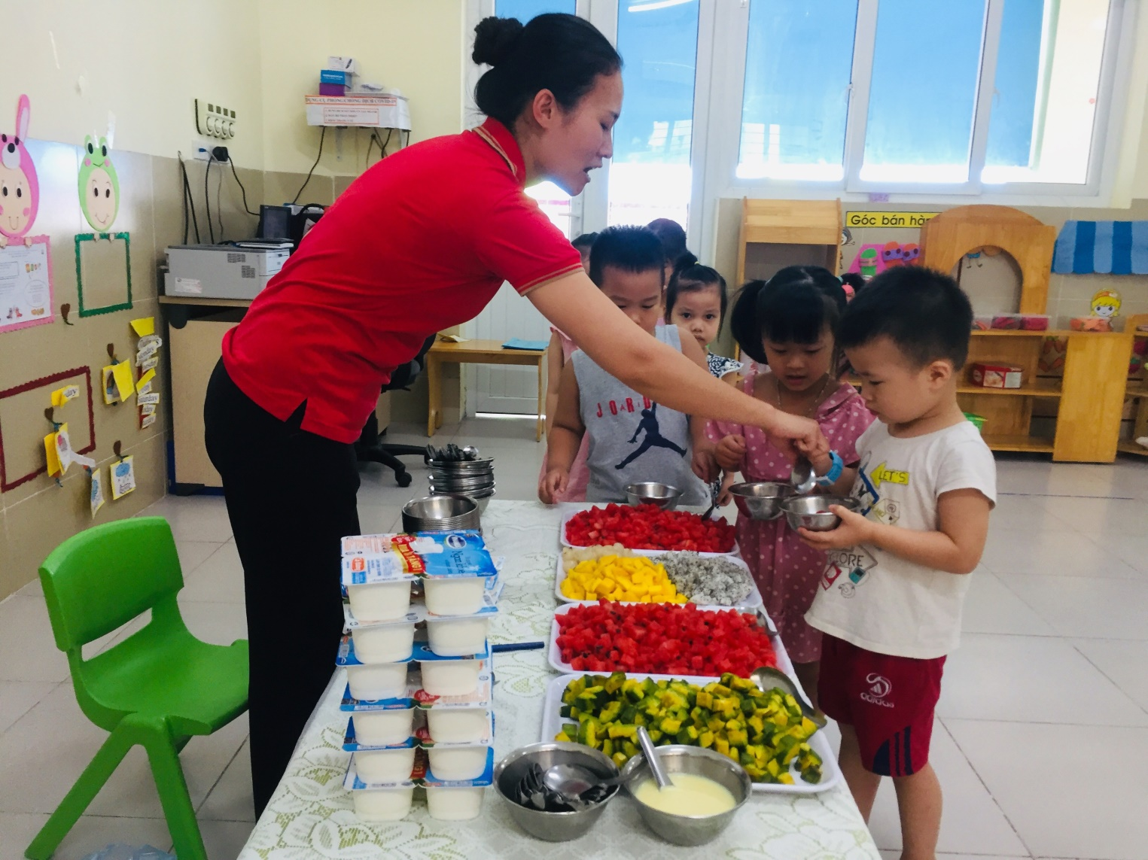TUYỆT
Với sự chuẩn bị và sự hướng dẫn chu đáo của cô giáo, các em đã thể hiện sữa chua hoa quả dầm thật ngon và đẹp mắt.
Với thời tiết nắng nóng khiến cơ thể bé mệt mỏi 😩 ,các bạn nhỏ lớp MGB C2 đã tự làm những cốc hoa quả dầm sữa chua thơm ngon, giàu giá trị dinh dưỡng và rất tốt cho sức khỏe 💪 trong thời tiết mùa hè oi bức này. Với những loại quả : quả bơ🥑, quả xoài🥭, dưa hấu🍉, thanh long, nhãn,...dưới sự hướng dẫn của các cô giáo các con đã tự chọn loại quả mà mình yêu thích làm ra cốc sữa chua hoa quả dầm ngon tuyệt . Những trái cây tươi được các bác PH chọn lựa khéo léo hứa hẹn mang đến cho các bạn nhỏ một trải nghiệm vô cùng thú vị. Việc bổ sung vitamin cho cơ thể là rất cần thiết để giúp cơ thể của chúng mình mạnh khỏe hơn đấy!🥭🥑🍉🍎 🏡 P/s : Dưới đây là hình ảnh của các bé khi tham gia làm : “ Sữa chua hoa quả dầm” vô cùng đáng yêu🥰
Còn gì tuyệt vời hơn là thưởng thức thành quả của mình. Niềm vui hiện rõ trên mỗi gương mặt, cảm xúc tận hưởng món ăn ngon biểu hiện trong từng động tác khi các em vừa trò chuyện vừa thi nhau ăn một cách ngon lành và thích thú.
Đặc biệt, qua hoạt động thú vị này, các bé còn được học rất nhiều kĩ năng sống như biết xếp hàng, kiên nhẫn, khéo léo, giữ gọn gàng ngăn nắp.
Dưới đây là một số hình ảnh “Bé tập làm sữa chua hoa quả dầm” lớp MGB C2

Hướng dẫn bé tập làm sữ 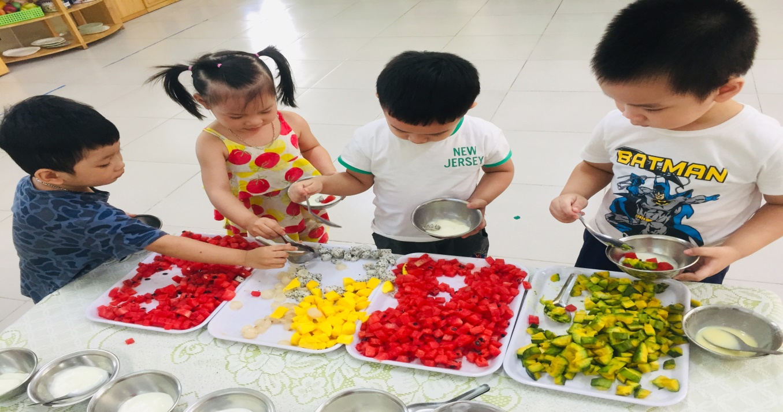a chua trái 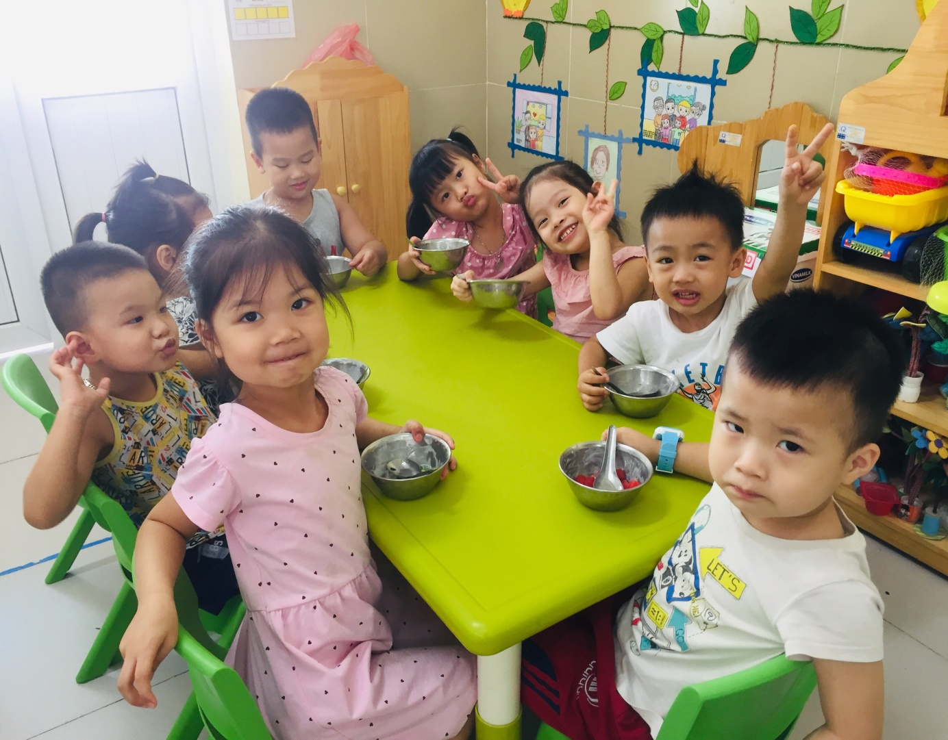 cây ngon
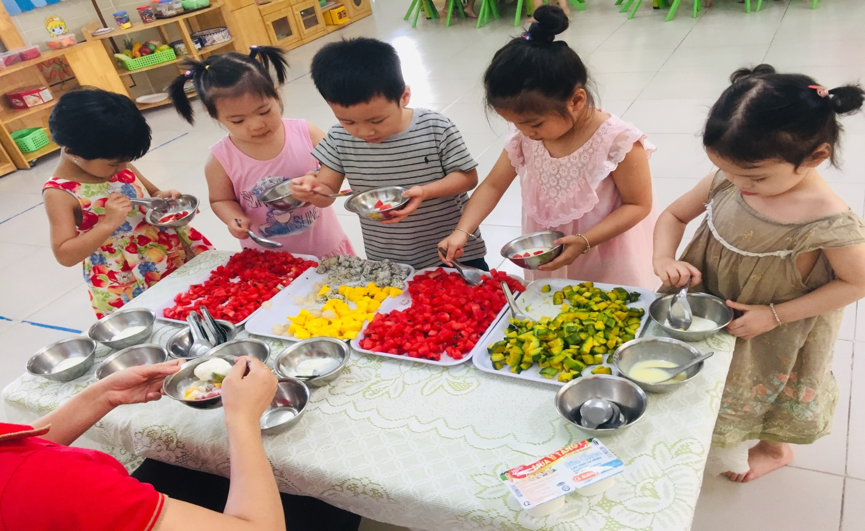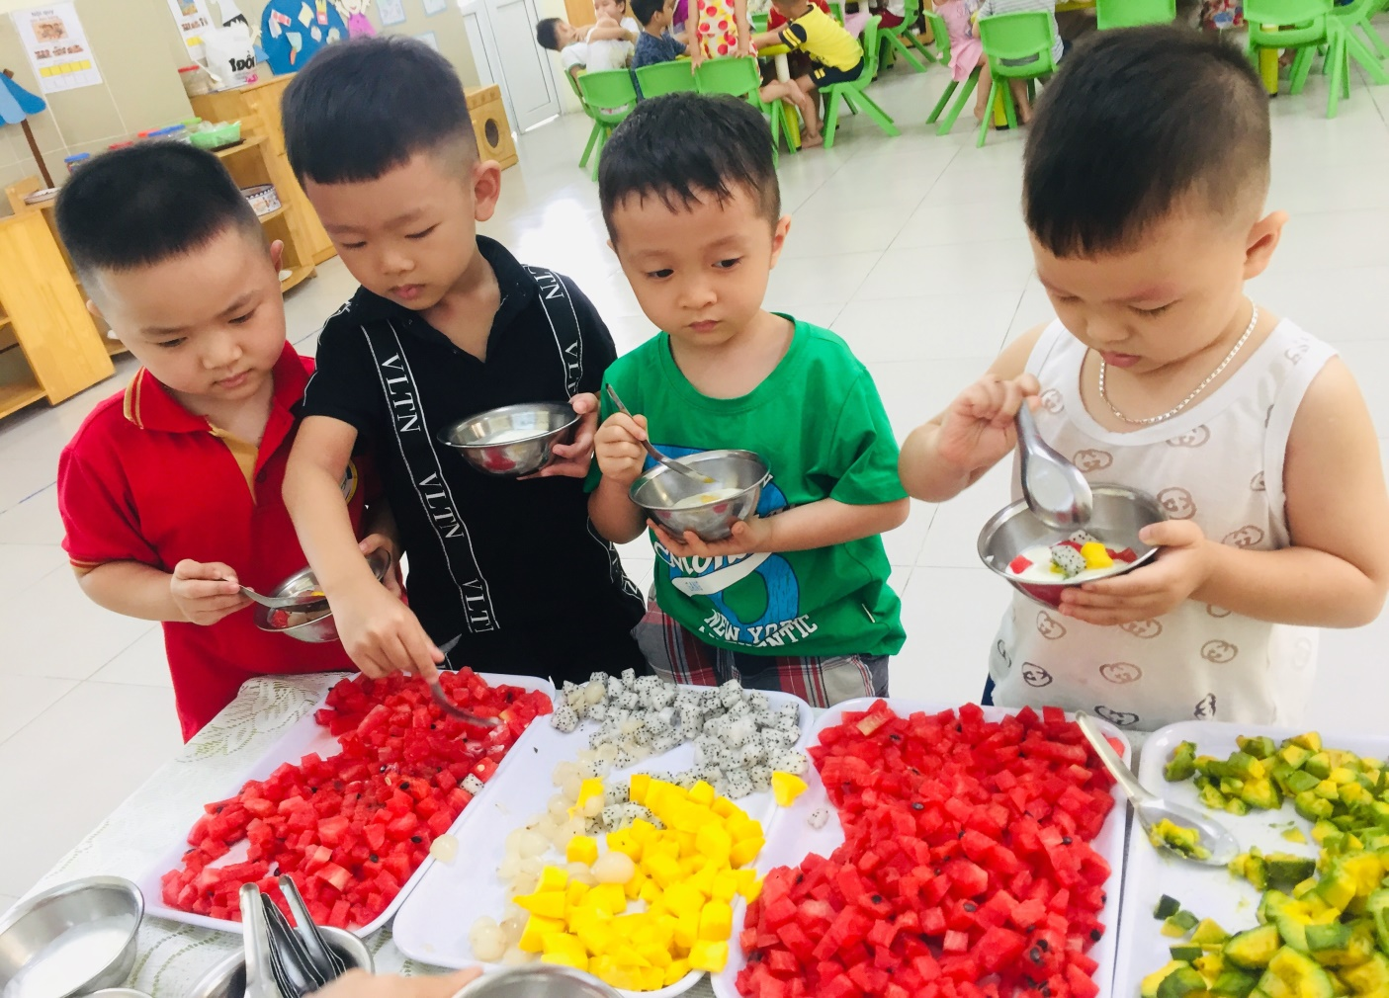
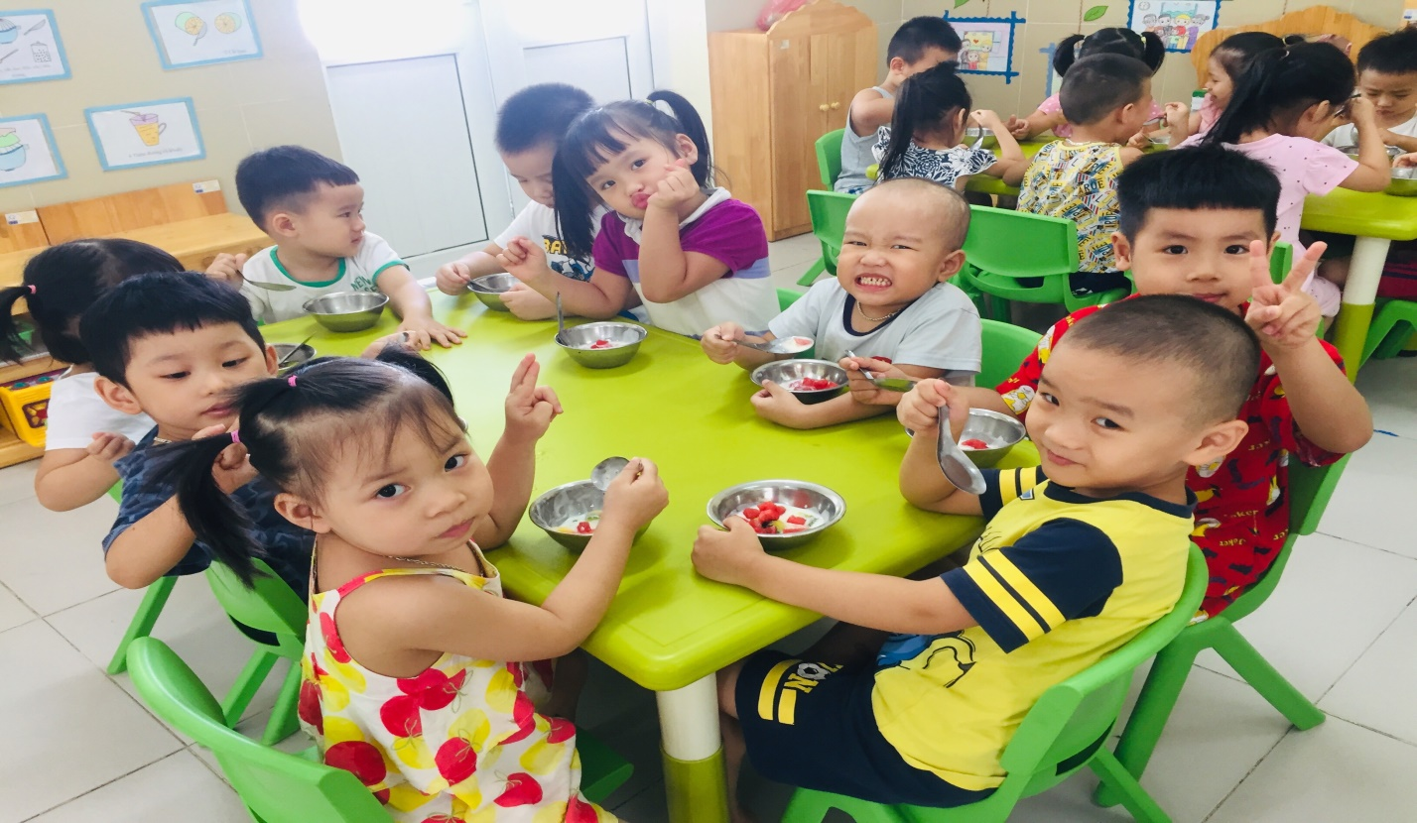
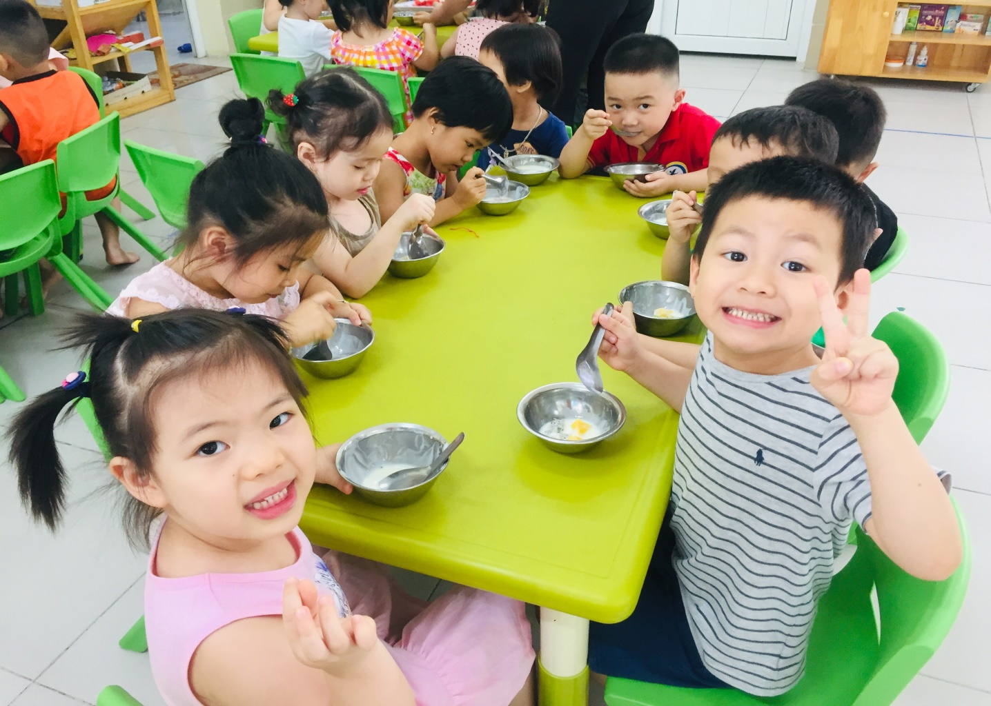
Người viết
Nguyễn Ngọc Diễm

